Eingangsvermerk:
Strichcode:

Antrag
Heiz
kosten
Zuschuss
um Gewährung eines
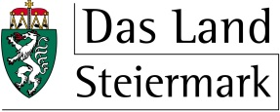
Heizkostenzuschusses 2024/2025

Antragsteller
Daten Förderungswerber:
Titel: |  |  | Vorname: |  |  |  | Nachname:
Geburtsdatum:
Geschlecht: |  | männlich |  |  | weiblich |  | divers
Familienstand: |  | ledig |  |  | verheiratet/verpartnert |  | verwitwet/hinterblieben |  | geschieden/aufgelöst
Kontaktdaten:
Wohnadresse: | Straße: |  | HNr.: |  | Tür:
 | PLZ: |  | Ort:
Telefon: | Festnetz: |  | Mobil:
E-Mail:
Kontodaten:
Kontoinhaber: |  | Bank:
IBAN: |  | BIC:

Berechnung/Auszahlung der Landes- bzw. Gemeindeförderung | nicht ausfüllen
Einkommensgrenze überschritten ja nein
Nachweis des Hauptwohnsitzes (Haushaltsbestätigung)¹ ja nein
Wohnunterstützung ja nein
Heizkostenzuschuss des Landes Steiermark ja nein
Heizkostenzuschuss der Marktgemeinde Irdning-Donnersbachtal ja nein
 gemäß Vorstandsbeschluss vom 25.09.2024 - € 160,00
Im Sterz eingegeben am:

Unterschrift Bearbeiter:
Auszahlungsanordnung Haushaltsjahr 2024
Vast 1/429000/768000 € 160,00
Die Gemeindekasse wird angewiesen, den oben angeführten Betrag auszuzahlen und wie angegeben zu verbuchen. Die sachliche und rechnerische Richtigkeit wird bescheinigt.

Der Bürgermeister
Irdning-Donnersbachtal, am
Geprüft
Zeichen:
Unterschrift:

Haushalt
Weitere Personen, die im gleichen Haushalt leben und dort gemäß den Richtlinien ihren Hauptwohnsitz haben:

Vorname | Zuname | Stellung im Haushalt (Gatte, Kind, Lebensgefährte, Großeltern, Mitbewohner von Wohngemeinschaften, usw. | Geburtsdatum | eigenes Einkommen
 |  |  |  | ja nein
 |  |  |  | ja nein
 |  |  |  | ja nein
 |  |  |  | ja nein
 |  |  |  | ja nein
 |  |  |  | ja nein

Nachweis(e) des Haushaltseinkommen

 | aus unselbständiger Erwerbsfähigkeit  (auch Lehrlingsentschädigung) | Monatslohnzettel, nicht älter als 6 Monate
 | aus selbständiger Tätigkeit und Gewerbebetrieb und Einkommen aus Vermietung und Verpachtung | Einkommenssteuerbescheide der letzten 3 Jahre
 | aus Land- und Forstwirtschaft | - letztgültiger Einheitswertbescheid  - Pachtzinse  - EU-Förderungen
 | Pensionen | Pensionsnachweis aus Alters-, Invaliditäts-, Berufsunfähigkeits-, Witwen-, Halb-, und Vollwaisenpension
 | Beihilfen | Hilfe zum Lebensunterhalt nach §9 Steiermärkisches Behindertengesetz; Teilzeitbeihilfe für unselbständige Erwerbstätige der Sozialversicherungsanstalt der Bauern und der Sozialversicherungsanstalt der gewerblichen Wirtschaft; Bundes- und Landesstipendien; Studienbeihilfe; Familienbeihilfe; Kleinkindbeihilfen; Kindergartenbeihilfe
 | Sonstige Bestätigungen | Unfallrente, Kriegsopferrente, Kriegsgefangenenentschädigung; Kinderbetreuungsgeld, Bildungskarenzgeld und Wochengeld; Arbeitslosengeld, Notstandshilfe, Pensionsvorschuss; Kranken- bzw. Rehabilitationsgeld; Einkünfte von Zeitsoldaten; Karenzgeld, Arbeitslosenunterstützung, Notstandshilfe etc.; Sozialhilfe, Leistungen der Bedarfsorientierten Mindestsicherung; Erhaltene Unterhaltszahlungen für geschiedene EhegattInnen; Erhaltene Alimentationszahlungen für Kinder
Netto-Einkommen sämtlicher im Haushalt lebenden an der angegebenen Adresse gemäß den Richtlinien hauptwohnsitzgemeldeten Personen.

Anspruch auf Wohnunterstützung
Hauptmietvertrag ja nein
Grundsätzlich keinen Anspruch auf Heizkostenzuschuss haben auch all jene Personen, die einen Anspruch auf die „Wohnunterstützung“ haben (Hauptmietvertrag).

Erklärung des Antragstellers
Durch diesen einmaligen Heizkostenzuschuss sollen einkommensschwache Haushalte in der Steiermark, welche von den Preissteigerungen für Energiepreise betroffen sind, finanziell unterstützt werden.

Ich erkläre hiermit rechtsverbindlich und unwiderruflich, dass
- mir die Fördervoraussetzungen sowie die Richtlinien für den Heizkostenzuschuss des Landes Steiermark (Anhang 1) bekannt sind.
- meine Angaben richtig sind und ich zur Kenntnis nehme, dass wissentlich unrichtige Angaben eine strafrechtliche Verfolgung nach sich ziehen können.
- mir bewusst ist, dass Beihilfen, die auf Grund unrichtiger Angaben gewährt wurden, unverzüglich an das Land Steiermark sowie an die Marktgemeinde Irdning-Donnersbachtal zurückzuzahlen sind;

Maßgeblicher Zeitpunkt bei der Einreichung
Der Förderungswerber nimmt zur Kenntnis, dass ein Ansuchen erst zu jenem Zeitpunkt als eingereicht gilt, in dem alle Unterlagen und Bestätigungen, die gemäß diesem Antrag beizubringen sind, vollständig vorliegen.
Die erforderlichen Einkommensnachweise (siehe Seite 2) liegen dem Antrag bei.

Datenschutzrechtliche Bestimmungen
- Der Förderungswerber nimmt zur Kenntnis, dass der Förderungsgeber ermächtigt ist, alle im Förderungsantrag enthaltenen, die Förderungswerber und Förderungsnehmer betreffenden personenbezogenen Daten gemäß Art. 6 Abs. 1 lit. b Datenschutz-Grundverordnung für Zwecke der Anbahnung und des Abschlusses des Förderungsvertrages automationsunterstützt zu verarbeiten.
- Die gemäß Z 1 verarbeiteten Daten werden in Anlehnung an die steuerrechtlichen Vorgaben mindestens sieben Jahre gespeichert.
- Der Förderungswerber nimmt zur Kenntnis, dass im Beiblatt des Antragformulars (Anhang 2) sowie auf der Amtstafel des Förderungsgebers alle relevanten Informationen insbesondere zu folgenden ihn betreffenden Punkten veröffentlicht sind:
- zu den ihm zustehenden Rechten auf Auskunft, Berichtigung, Löschung, Einschränkung der Verarbeitung, Widerruf und Widerspruch sowie auf Datenübertragbarkeit;
- zum dem ihm zustehenden Beschwerderecht bei der Österreichischen Datenschutzbehörde;
- zum Verantwortlichen der Verarbeitung und zum Datenschutzbeauftragten.
- Weiters nehme ich zur Kenntnis, dass die Angaben in diesem Antrag zum Zwecke seiner Bearbeitung automationsunterstützt verarbeitet und beim Amt der Steiermärkischen Landesregierung gespeichert werden

Die Richtigkeit der vorstehenden Angaben wird durch die Unterschrift des Förderungswerbers bestätigt.

, am
Ort und Datum |  | Unterschrift des Förderungswerbers

Hinweis:
- Aus Gründen der besseren Lesbarkeit wird auf die gleichzeitige Verwendung der Sprachformen männlich, weiblich und divers (m/w/d) verzichtet. Sämtliche Personenbezeichnungen gelten gleichermaßen für alle Geschlechter!
- ¹ Der Antragsteller und die auf Seite 2 angegebenen im gleichen Haushalt lebenden Personen haben den Hauptwohnsitz gemäß der Richtlinien für den Heizkostenzuschuss des Landes Steiermark an der angegebenen Adresse. (Nachweis vorgelegt durch Haushaltsbestätigung bzw. Abfrage ZMR)

Richtlinien für den Heizkostenzuschuss [Anhang 1]

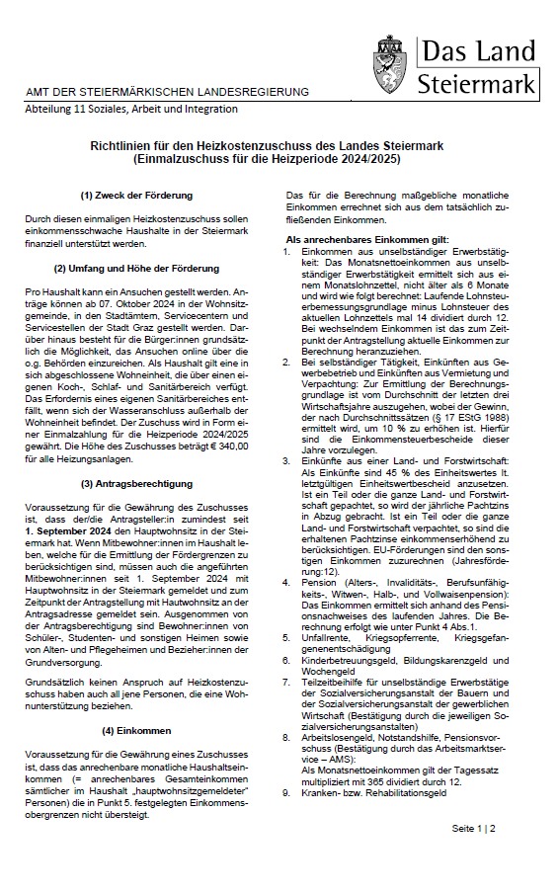
Richtlinien für den Heizkostenzuschuss [Anhang 1]
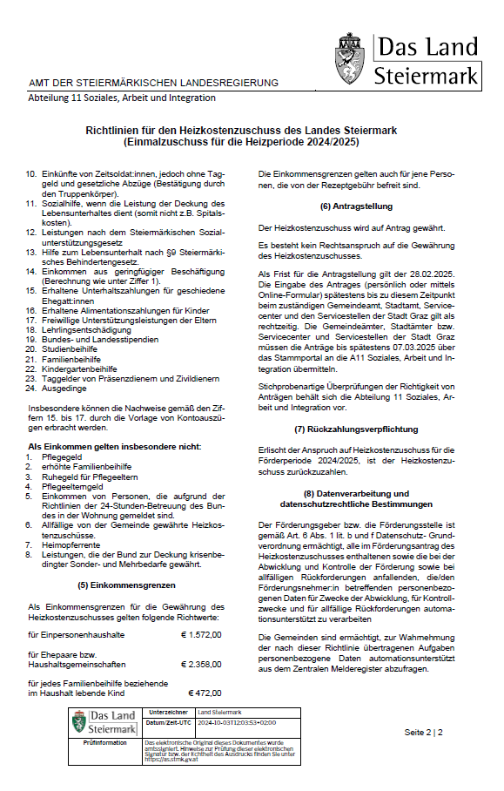

Information gemäß Art. 13 und 14 DSGVO [Anhang 2]

Die Marktgemeinde Irdning-Donnersbachtal informiert über die Verarbeitung personenbezogener Daten, deren Weitergabe, die Speicherdauer und die Rechte betroffener Personen.

Verantwortlicher für die Verarbeitung personenbezogener Daten

Kontaktdaten des Verantwortlichen:
Marktgemeinde Irdning-Donnersbachtal
8952 Irdning-Donnersbachtal, Irdning Trautenfelserstraße 200
Tel. Nr.: (03682) 224 20-0
E-Mail: gemeinde@irdning.at
Internet: www.irdning-donnersbachtal.at

Kontaktdaten des Datenschutzbeauftragten:
KD-Kommunale Datenschutz GmbH Steiermark
8041 Graz, Stadionplatz 2
E-Mail: office@kd-gmbh.at

Zweck der Verarbeitung/Bezeichnung der Verarbeitungstätigkeit

Der Zweck der Verarbeitung ist die Erfüllung von Aufgaben im übertragenen und eigenen Wirkungsbereich der Gemeindeverwaltung, sowie im Rahmen der Privatwirtschaftsverwaltung.

Grundlage der Datenverarbeitung

Als Grundlage für die Rechtmäßigkeit der Verarbeitung im Sinne der DSGVO erfolgt die Verarbeitung im hoheitlichen Bereich gem. Art. 6 Abs.1 lit. e. und c. gem. Art. 6 Abs.1 lit. b. und f. im privatrechtlichen Bereich, sowie in Einzelfällen nach Art. 6 Abs.1 lit. a. (Einwilligung zur Verarbeitung) oder Art. 6 Abs.1 lit. d. (lebenswichtige Interessen betroffener Personen und Dritter)

Kategorien von Daten

Es werden verschiedene Kategorien von Daten verarbeitet, sowie personenbezogene Daten, die in die Kategorie "besondere, sensible oder strafrechtliche" Daten gem. EU-DSGVO Art. 9 und Art. 10 fallen, welche mit der vorgeschriebenen Sorgfalt verarbeitet werden.
- Beispiele für allgemeine personenbezogene Daten:
Name
Vorname
Geburtsdatum
Adresse
E-Mail-Adresse
Telefonnummer
Bankverbindung
ZMR-Zahl
Entity-ID
- Beispiele für „sensible“ Daten:
Gesundheitsdaten
Religion
Biometrische Daten (bspw. Fingerabdruck, Iris-Scan etc.)
Daten über die rassische und/oder ethische Herkunft
Politische Orientierung
Sexuelle Orientierung

Weiterleitung von Daten (Empfänger)

Personenbezogene Daten werden weitergeleitet an:
Empfänger zur weiteren Datenverarbeitung im Auftrag der Gemeinde (Auftragsverarbeiter) sowie Empfänger zur Datenüberlassung gemäß gesetzlicher Anforderungen.

Speicherdauer

Die Speicherdauer der personenbezogenen Daten variiert je nach Verarbeitungszweck. In der Regel ergibt sich die Aufbewahrungsfrist in der Gemeindeverwaltung aus einer Vielzahl an gesetzlichen Bestimmungen.
(z.B.: steuerrechtl. Aufbewahrungspflicht nach § 132 Abs. 1 BAO: 7 Jahre)
Ihre Daten werden nach der Erhebung bei der Gemeinde so lange gespeichert, wie dies unter Beachtung der gesetzlichen Aufbewahrungsfristen für die jeweilige Aufgabenerfüllung (auch hinsichtlich der Dokumentationspflichten) erforderlich ist.

Datenquelle(n)

Die Quellen der personenbezogenen Daten setzen sich hauptsächlich aus Angaben der betroffenen Person, zentralen Datenregister oder anderen Behörden zusammen.

Rechte betroffener Personen gemäß Art. 12 bis Art. 23 DSGVO

Jede betroffene Person hat das Recht auf:
- Informationserteilung bei der Erhebung von personenbezogenen Daten der betroffenen Person.
- Informationserteilung, wenn die personenbezogenen Daten nicht bei der betroffenen Person erhoben wurden.
- Auskunftsrecht der betroffenen Person über ihre personenbezogenen Daten.
- Berichtigung falscher personenbezogener Daten.
- Löschung rechtswidrig erfasster Daten bzw. nicht mehr notwendiger Daten.
- Einschränkung der Verarbeitung.
- Datenübertragbarkeit.
- Widerspruch
- Widerruf

Beschwerderecht

Jede betroffene Person hat gemäß Art. 77 Abs.1 DSGVO das Recht, eine Beschwerde bei der Datenschutzbehörde als Aufsichtsbehörde (1030 Wien, Barichgasse 40-42, E-Mail: dsb@dsb.gv.at) einzubringen.

Erklärung gemäß Art. 13 Abs. 2 lit. e. DSGVO

Die Bereitstellung der angeführten personenbezogenen Daten ist für die Erfüllung der einer Gemeinde übertragenen Verpflichtungen erforderlich und im Bereich der Hoheitsverwaltung aufgrund gesetzlicher Bestimmungen vorgeschrieben.

Bereitstellung der Daten

- Wenn die Datenverarbeitung im Bereich der Hoheitsverwaltung erfolgt, sind Sie gesetzlich dazu verpflichtet, Ihre personenbezogenen Daten anzugeben, damit wir unseren gesetzlichen Auftrag erfüllen können. Im Falle der Verweigerung der Datenbekanntgabe unterliegen Sie auch gesetzlichen Sanktionen.
- Wenn die Datenverarbeitung im Bereich der privatwirtschaftlichen Tätigkeit erfolgt, ist die Angabe Ihrer personenbezogenen Daten für eine weitere Bearbeitung/Vertragsabwicklung/Gewährung von Förderungen oder Zuschüssen etc. unbedingt notwendig. Sofern Sie diese Daten nicht angeben, kann Ihr Antrag leider nicht bearbeitet werden.

